项目开发报告

课 程 名 称: C++综合实验
课 程 代 码: 190901029
项 目 名 称:算法谜题-标记方格II
年 级/专 业: 2020级/计算机科学与技术
学 生 姓 名: 刘斌琰
学 生 学 号: 3120200971392

评 定 成 绩
平时表现  （20） | 开发能力  （30） | 项目工作量  （20） | 报告质量  （30） | 总 分  （100）
教师签名： 20 年 月 日

C++实现算法谜题——标记方格2设计
摘 要
标记方格-2是在一个无限大的方格纸上，使得每个所标记的方格都要拥有奇数个标记了的邻居。通过一个一个的小方格图片绘制成一张大方格纸，为每一个方格添加属性例如是否被标记、唯一的序号等，然后再构造算法来对每个方格检测是否满足拥有奇数个邻居的条件，根据每个小方格不同的属性在相应位置加载不同的状态图。
本设计使用MFC做了一个对话框程序，能够让用户自由在任何一个方格上进行标记、探索该谜题各式各样的情况，相应的程序会根据算法自动判定并显示；通过算法可视化可以让用户去更好地理解这个算法谜题，而且在提供自由探索的同时也提供了动画解释该谜题的解法和以及帮助栏的提示。
【关键词】对话框程序、算法谜题、算法可视化、动画演示、交互显示
1绪论
算法谜题的原理更多的是数学上的思维过程，我们既然用程序来做肯定就不是仅仅想让程序来告诉我们谜题的答案。更多的是通过使用这个程序来理解这个过程、借程序来探索多种情况，那么要更好的理解，就少不了图形和动画还有使用过程中的交互。不然这和看一段文字解释有什么区别呢？本项目就是利用了基于对话框的MFC程序通过算法可视化，以一个类似游戏的方式，让用户通过游玩和观看演示步骤在思考、探索中去了解谜题的原理。
  - 技术介绍
MFC(Microsoft Foundation Classes)是微软基础类库的简称，是微软公司实现的一个
C++类库，主要封装了大部分的 widows API 函数。MFC除了是一个类库以外，还是一个框架，在vc++里新建一个MFC的工程，开发环境会自动帮你产生许多文件，同时它使用了mfcxx.drll。以你在你的代码看不到原本的SDK编程中的消息循环等等东西，因为MFC框架帮你封装好了，这样你就可以专心的考虑你程序的逻辑，而不是这些每次编程都要重复的东西。
基于对话框的MFC程序有特殊的视窗，除了可以在界面中向用户展示信息还可以在需要的时候获得用户的输入信息。然后通过添加对应的响应事件，做出与用户动作互动的效果。正所谓“对话框”，这就是“对话” 的含义-让计算机与用户之间有一个对话交流过程，信息可以从计算机给用户，也可以从用户到计算机。
GDI+（Graphics Device Interface plus）是 GDI（Graphics Device Interface）的
继承与拓展，GDI 的含义是图形设备接口，主要任务是负责系统与绘图程序之间的信息交换，
处理所有的 Windows 程序的图形输出。GDI+对以前 Windows 版本中的 GDI 进行了优化，并添加了新的功能。作为图形设备接口的 GDI+使得应用程序开发人员在输出屏幕和打印机信息的时候无需考虑具体显示设备的细节,只需调用 GDI+库输出的类的一些方法即可完成图形操作,真正的绘图工作由这些方法交给特定的设备驱动程序来完成,GDI+使得图形硬件和应用程序相互隔离.从而使开发人员编写设备无关的应用程序变得非常容易。

1.2技术特点
MFC有以下特点：
MFC是WinAPI与C++的结合，也可以说是微软封装了的API。但MFC不只是一个功能单纯的界面开发系统，它提供的类绝大部分用来进行界面开发，关联一个窗口的动作，但它提供的类中豪赌都类不与一个窗口关联，即类的作用不是一个界面类，不实现对一个窗口对象的控制(如创建、销毁)，而是一些在Windows(用MFC编写的程序绝大部分都在Windows中运行)中实现内部处理的类，如数据库的管理类等。
GDI具有如下特点：
1.不允许程序直接访问物理显示硬件，通过称为“设备环境”的抽象接口间接访问显示硬件；
2.程序需要与显示硬件(显示器、打印机等) 进行通讯时,必须首先获得与特定窗口相关联的设备环境；
3.用户无需关心具体的物理设备类型；
4.Windows参考设备环境的数据结构完成数据的输出。
1.3算法介绍
在算法谜题中有一个标记方格II的题目，在一张无限大的方格纸上标记n个方格,使得每个所标记的方格都拥有正奇数个标记过的邻居。邻居关系指的是水平或竖直方向上两个紧挨的方格，对角线方向上的不算。所有标记的方格必须形成一个连续的区域，即区域内任意两点之间都可以找到一条由相邻的方格所形成的路径。问n怎样取值才能使本题有解?
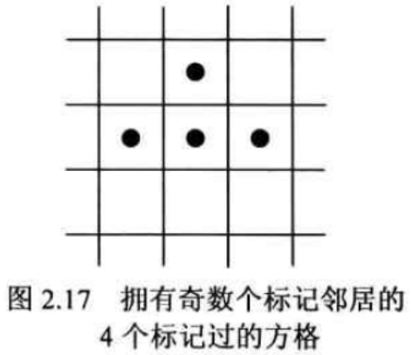
首先要满足只有奇数个标记过的邻居，那么就是说任意一个被标记的方格的上下左右四个方向上，被标记的方格数量只能是1或者是3两种情况。同时还要形成连续的区域，意味着方格与方格之间必须连成一块，不能出现有孤点。题目中的前提是一个无限大的方格，我们在程序中实现不了无限大；但是也可以在有限的方格中证明这个算法的实现。在本程序中，我们主要就是在一个20*20的方格棋盘上来体现，把方格棋盘看作一个二维数组，对应的上下左右四个方向在二维数组的行列数上做加减法就可以表示出来。
2 总体方案设计
2.1 设计任务及要求
本次设计的主要功能要求：
- UI设计：利用对话框控件和GDI+技术，采用清新风格，界面醒目简洁。
- 算法实现：根据谜题的条件要求，编写判断算法。再根据每个方格独立的状态，依次为每个方格绘制对应的状态图。
- 用户交互：醒目提示和模式状态显示，各类显示函数与算法处理的调用。直观地与用户形成交互过程。
2.2 总体方案设计
以实现算法可视化的目的开发一款关于标记方格II谜题的对话框程序，使用MFC和GDI+技术建立有交互功能的对话框界面。编写各类消息处理函数和算法处理及显示函数，在拥有自由度的同时也不缺少演示和分析。能够让用户体会到使用的自由度与“有迹可循”。
3 详细设计
本板块将详细介绍程序各个模块及功能在思路、整体设计、控件、代码上是如何实现的。
3.1 主界面的构成
3.1.1 主界面
关于主界面，选择将使用频率最高的，也是最重要的操作区域--棋盘放在主界面对话框的正中央。这样用户进入程序能接受到心理暗示，第一眼就能看到自己使用时将要在何处进行操作，而不是对接下来自己将如何操作产生迷茫。因为MFC程序的默认界面都是非常简单和单调的，所以采用多添加图片来让界面更加多彩生动，周边设置一些标语来与用户互动和提示用户该怎样操作 。
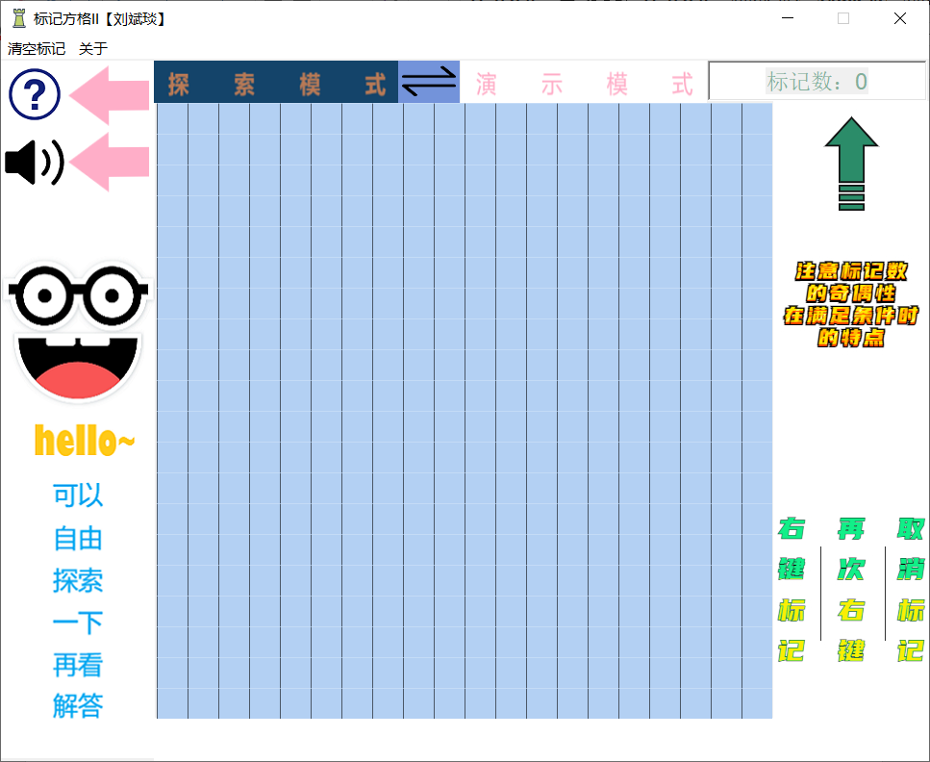
图3.1.1 主界面

3.1.2 菜单栏
因为程序功能其实不算很复杂，而且更多的功能按键我选择以更美观显眼的形式设置在主界面上，所以在菜单栏就两个功能按钮。一个是清空标记、还有一个是关于；另外替换了一个专属程序图标。
- 【清空标记】是针对在用户使用时，因为标记了很多的方格想重新标记时，单独给每一个方格依次点击取消标记太麻烦了。所以增加了这样一个一键清空所有棋盘上已标记的方格状态，这样清空过后便可以立即开始重新标记了。
- 【关于】里面是程序作者介绍和版权申明，里面采用了卡通风格进行了背景图的加工。能够让用户对程序的欣赏度提高。
- 【程序图标】为了让程序更有辨识度以及更加美观，这里也将程序图标更换为了一个更加有特点的城堡图标。
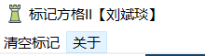
图 3.1.2 菜单栏
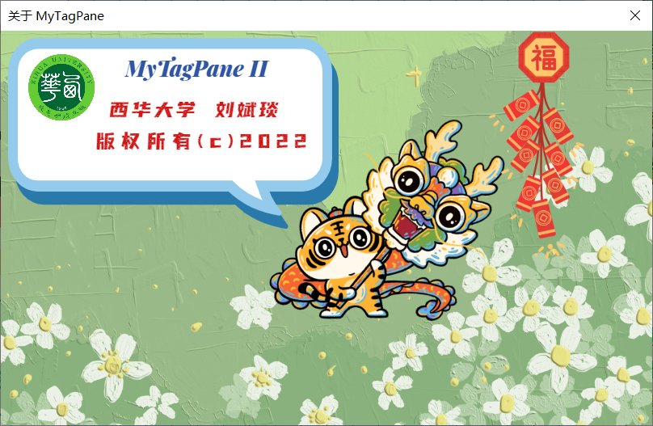
图3.1.3 关于框

图3.1.4 图标

3.2 棋盘构成及功能按键
3.2.1棋盘绘制
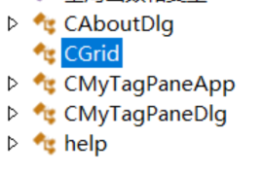
方格类CGrid 空状态 叉状态 雷状态
为了更好的实现让每个方格有自己独立的状态来标识标记和未标记，创建了一个方格类名为CGrid，里面有一个布尔属性的bFlaged;来标识该方格是否被标记。每个方格有三种状态，对应三张不同的32*32像素的图片；空图（未被标记）、叉图（满足条件的标记）、雷图（不符合条件的标记）。
既然每个方格可能都有不同的状态，那么将棋盘处理成一整张图的话那么自由度就不是很高了而且在绘图处理上也会比较麻烦。所以采用循环依次绘制，根据每个方格的状态依次绘制对应不同的方格图片在相应的位置，20*20的棋盘也就是说用400张小方格图片构成。
代码实现如下：
在void CMyTagPaneDlg::OnPaint()函数中添加
CDC memDC;
CBitmap bitEmpty, bitTag, bitBoom, bitMusic, bitMute, bitBkpic;
bitEmpty.LoadBitmapW(IDB_BITMAP1);//空图
bitTag.LoadBitmapW(IDB_BITMAP2);//叉图
bitBoom.LoadBitmapW(IDB_BITMAP4);//雷图
CClientDC Clientdc(this);
for (int i = 0; i < row; i++) {
for (int j = 0; j < col; j++) {
if (map[i][j].bFlaged == false) {
SelectObject(memDC, bitEmpty);
BitBlt(Clientdc.m_hDC, j * 32 + ClientRect.Width() / 2 - 32 * col / 2, i * 32 + ClientRect.Height() / 2 - row * 32 / 2, 32, 32, memDC, 0, 0, SRCCOPY);}
else
{ SelectObject(memDC, bitTag);
BitBlt(Clientdc.m_hDC, j * 32 + ClientRect.Width() / 2 - 32 * col / 2, i * 32 + ClientRect.Height() / 2 - row * 32 / 2, 32, 32, memDC, 0, 0, SRCCOPY);
int n = 0;
if (map[i - 1][j].bFlaged) //判断四个方向是否有奇数个邻居
n++;
if (map[i + 1][j].bFlaged)
n++;
if (map[i][j - 1].bFlaged)
n++;
if (map[i][j + 1].bFlaged)
n++;
if (n == 2 || n == 4 || n == 0)
{
SelectObject(memDC, bitBoom);//如果没有奇数个邻居就加载雷图
BitBlt(Clientdc.m_hDC, j * 32 + ClientRect.Width() / 2 - 32 * col / 2, i * 32 + ClientRect.Height() / 2 - row * 32 / 2, 32, 32, memDC, 0, 0, SRCCOPY);
}
}
}
}
memDC.DeleteDC();
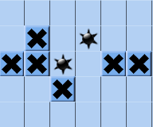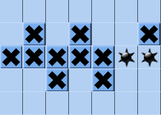
图 3.1.5根据算法显示不同标记状态效果图
现在棋盘上的方格就可以根据算法判断是否标记和是否满足条件为对应方格绘制相应状态的图片了。

3.2.2 功能按键
考虑到用户在使用程序时的体验感，增加了三个功能按键和一个功能显示。依次是
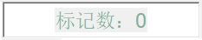
1.【提示与帮助】 2.【音乐开关】 3.【模式切换】 4.【标记数显示】

1.帮助按键
因为用户或许还不知道这个算法谜题究竟是什么或者需要一点思路提示，这就需要向用户展示谜题内容，以及解法提示。（在这里有一个鼠标样式的处理，为了让用户能够清晰的知道功能按键的位置，让鼠标悬停在这三个按键上时样式由箭头变换为手掌。虽然是一个不太起眼的细节，但是能直接地给用户一个反馈，增强交互感）
鼠标状态切换代码如下：
BOOL CMyTagPaneDlg::OnSetCursor(CWnd* pWnd, UINT nHitTest, UINT message)
{
if (pWnd == GetDlgItem(IDC_Music)||pWnd==GetDlgItem(IDC_Mute)|| pWnd == GetDlgItem(IDC_Help))
{
SetCursor(LoadCursor(NULL, IDC_HAND));
return true;
}
if (pWnd == GetDlgItem(IDC_qiehuan))//这里之所以不把这个qiehuan表达式也加在//上面是因为会发生鼠标一直是手掌的情况，可能是逻辑或运算符不能接受太多的表达式
{
SetCursor(LoadCursor(NULL, IDC_HAND));
return true;
}
return CDialogEx::OnSetCursor(pWnd, nHitTest, message);
}
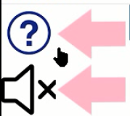 图 3.2.1鼠标悬停在按键上自动切换成手掌

点击帮助按键后，会弹出一个展示了谜题内容和解法提示的对话框。对背景图进行了UI设计，简洁美观的风格。供用户了解谜题本身、方便思考，下面也提供了正确解法的一个标记规则图片。

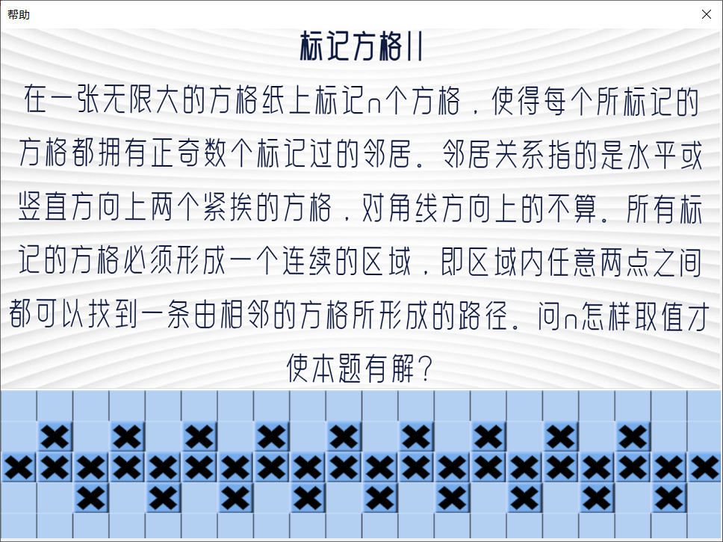
图 3.2.2 帮助对话框

2.音乐开关
本程序添加了背景音乐（超级玛丽-节奏欢快，目的在于让用户感受到愉快的气氛，提高使用体验）。默认的是在打开程序的时候就进行播放。用户也可以通过开关关闭音乐，想打开时再通过开关重新开始播放。将找到的音频转为WAV格式加入到资源中
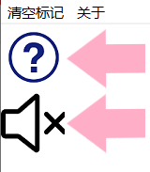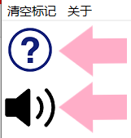
图 3.2.3音乐开关切换
在给MFC程序添加背景音乐前需要了解相关的函数，通常可以用PlaySound(LPCSTR pszSound, HMODULE hmod,DWORD fdwSound)函数;
pszSound是WAVE文件名 hmod是程序实例句柄 fdwSound是标志的组合，SND_RESOURCE
pszSound参数是WAVE资源的标识符，这时要用到hmod参数。SND_SYNC同步播放声音，在播放完后PlaySound函数才返回。
音乐开关代码如下：
void CMyTagPaneDlg::OnStnClickedMusic()//点击播放音乐
{
PlaySound((LPCTSTR)IDR_WAVE1, AfxGetInstanceHandle(), SND_RESOURCE | SND_ASYNC);
GetDlgItem(IDC_Music)->ShowWindow(SW_HIDE);//通过控制两个控件的显示和隐藏状态
GetDlgItem(IDC_Mute)->ShowWindow(SW_SHOW);//来达到开关切换的效果
}
void CMyTagPaneDlg::OnStnClickedMusic2()
{
PlaySound(NULL, NULL, SND_PURGE);//不播放音乐
GetDlgItem(IDC_Mute)->ShowWindow(SW_HIDE);
GetDlgItem(IDC_Music)->ShowWindow(SW_SHOW);
}
3.切换模式
为了让用户能够自由探索实验的同时也能充分理解原理，故设置了两个模式
图 3.3.1 模式切换显示
在【探索模式】中，用户可以自由标记任何一个方格构成，多种情况然后利用程序的算法可视化来验证谜题的结论使得过程更加有趣。
而在【演示模式】中，程序将自动根据设置的算法逐步标记方格，用户可以通过观察自动演示的效果来分析其中的谜题原理。
用一个全局Bool ModeFlag来表示两个模式，为true时对应探索模式，为false时对应演示模式。然后在OnPaint函数中，添加对ModeFlag两种不同情况的响应函数。
其中设置了一个计数器来控制演示模式下，根据算法自动标记方格代码如下：
void CMyTagPaneDlg::OnTimer(UINT_PTR nIDEvent)//利用计时器
{
map[x][y].bFlaged = true;
y++;
Invalidate();
CDialogEx::OnTimer(nIDEvent);
}
进入程序时默认的是处于探索模式，用户可以通过点击切换按钮转变模式。当前的模式标题会实时根据实际模式进行深色展示，直观的让用户知道处于哪种模式下。
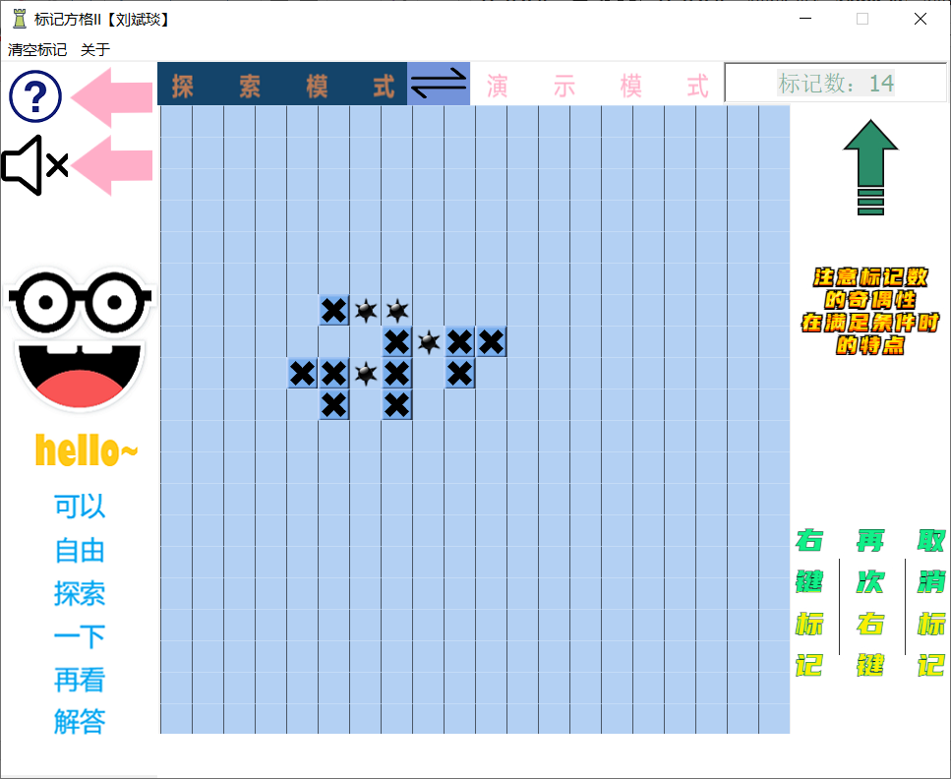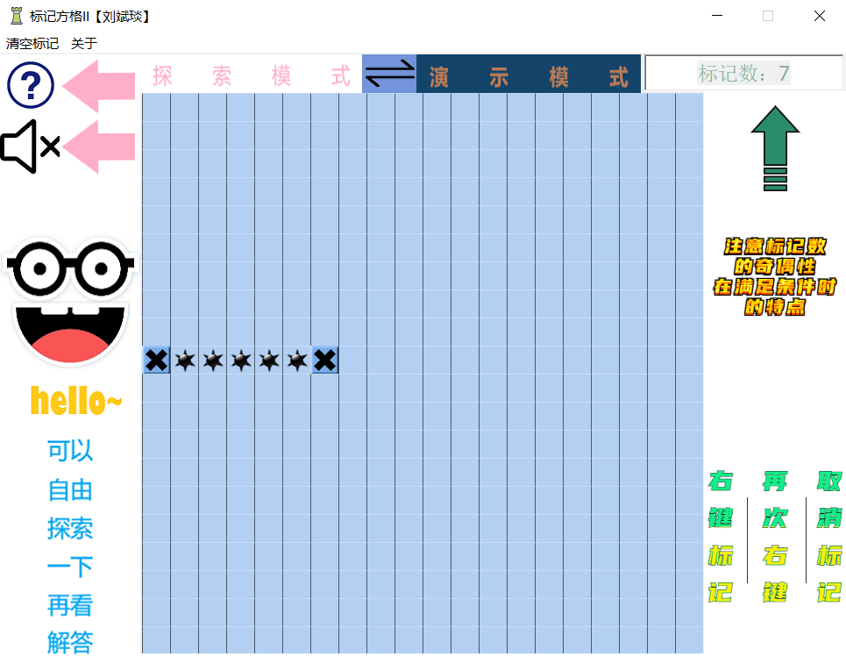
图 3.3.2 不同模式下的显示效果
- 标记数显示
因为本谜题的解是跟标记数的奇偶性有关系的，只有当标记数为偶数的情况下才有可能满足谜题中的条件，所以可以通过添加一个标记数显示器。统计当前棋盘上所有被标记的方格个数，并且在用户使用的时候。实时动态地显示在标记数显示器中，添加这样一个功能后能够利于用户观察并发现标记数满足条件时的特点。
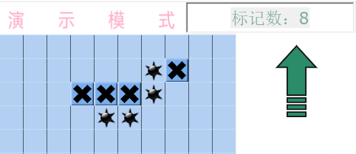
图 3.4.1 动态显示标记数
代码实现：首先用一个函数来统计当前被标记数
void CMyTagPaneDlg::CalCurrentFlag()
{
int n = 0;
for (int i = 0; i < row; i++) {
for (int j = 0; j < col; j++) {
if (map[i][j].bFlaged) {
n++;}}}
nCurFlag = n;//nCurFlag为全局变量，在前文定义
}
然后将字符串传给静态文本控件进行显示
s.Format(L"标记数：%d", nCurFlag);
SetDlgItemText( IDC_FlagNum, s);
这样无论在哪个模式中，都能够实时动态显示当前的被标记数了。而且也不难发现，满足条件时被标记数都为偶数。
3.3 标记的动作识别
在用右键进行点击标记时，如何才能知道鼠标悬停的当前位置对应的就是哪一个方格呢？可以通过将鼠标的当前坐标与方格棋盘原点坐标的差值进行基于每个方格的边长取整，这样就转化为了对应方格在二维数组中对应的下标。
代码如下：
void CMyTagPaneDlg::OnRButtonDown(UINT nFlags, CPoint point)
{
double map_x, map_y;
map_x = (point.x - ClientRect.Width() / 2.0 + 32.0 * col / 2.0);
map_y = (point.y - ClientRect.Height() / 2.0 + 32.0 * row / 2.0);
if (map_x < 0.0 || map_y < 0.0 || map_x >= col * 32.0 || map_y >= row * 32.0) { goto defProc; //检测是否越界，超出界限则跳转到
}
int j = (point.x - ClientRect.Width() / 2.0 + 32.0 * col / 2.0) / 32.0;
//对方格边长取整，让鼠标的位置转化为二维数组下标
int i = (point.y - ClientRect.Height() / 2.0 + 32.0 * row / 2.0) / 32.0;
ASSERT(i >= 0 && i < row&& j >= 0 && j < col);
map[i][j].bFlaged = !map[i][j].bFlaged;//标记属性反转
Invalidate();//通知重绘
defProc:
CDialogEx::OnRButtonDown(nFlags, point);
}
4 结论
当前技术的发展，让学科交叉变得容易且多样。算法可视化的方法可以使得抽象的概念变得更加直观易懂，也在学习的过程中增加了效率与乐趣。
本项目采用基于MFC的对话框程序，提供了一个可以与用户交互的模拟标记方格II的谜题对话框程序。采用了简单的鼠标点击操作，搭配丰富美观的图片和控件及音乐。用户既可以在程序中自由探索多种可能性，也可以在演示功能中分析和理解谜题的原理。

参考文献
[1] 判断鼠标坐标是否在范围内http://snortbit.blog.163.com/blog/static/1895731722013613104927716/
[2] 如何在MFC中增加背景音乐 https://blog.csdn.net/guoran123482/article/details/68065317
[3] 稿定设计网站提供UI设计平台https://www.gaoding.com/
[4] 背景音乐来源 https://sc.chinaz.com/tag_yinxiao/chaojimali.html
[5] MFC GDI+百科https://baike.baidu.com/item/MFC/2530850?fr=aladdin

